МИНИСТЕРСТВО ОБРАЗОВАНИЯ И НАУКИ
[НАЗВАНИЕ УЧЕБНОГО ЗАВЕДЕНИЯ]

РУКОВОДСТВО ПОЛЬЗОВАТЕЛЯ

Программа «Библиотека»

ТЗ.ПО.003-2026

[Город], 2026

1. НАЗНАЧЕНИЕ ПРОГРАММЫ

Программа «Библиотека» представляет собой консольное приложение, предназначенное для автоматизации учёта книжного фонда и выдачи книг читателям в небольшой библиотеке.

Программа позволяет:
— хранить список книг и читателей;
— регистрировать выдачу книги конкретному читателю;
— отслеживать состояние книги (доступна / выдана);
— просматривать историю всех выдач;
— предотвращать повторную выдачу одной и той же книги.

Программа предназначена для индивидуального использования на персональном компьютере под управлением операционных систем Windows, Linux или macOS.

2. УСЛОВИЯ ВЫПОЛНЕНИЯ ПРОГРАММЫ

Для работы программы необходимо выполнение следующих условий.

2.1. Технические требования:
— процессор с тактовой частотой не менее 1,5 ГГц;
— оперативная память не менее 512 МБ;
— свободное место на диске не менее 100 МБ;
— клавиатура и монитор.

2.2. Программные требования:
— операционная система Windows 10 (версия 1903 и выше), Windows 11, Ubuntu 22.04 LTS и выше или macOS 12 (Monterey) и выше;
— установленная среда выполнения .NET Runtime 10.0 или .NET SDK 10.0.

2.3. Требования к пользователю:
— уверенное владение персональным компьютером;
— базовые навыки работы с командной строкой (терминалом).

2.4. Запуск программы осуществляется из командной строки командой:
dotnet run

3. ОПИСАНИЕ ФУНКЦИЙ ПРОГРАММЫ

3.1. Запуск программы
Для запуска программы необходимо открыть командную строку (терминал), перейти в каталог с проектом и выполнить команду dotnet run.
После запуска на экране отображается главное меню программы:
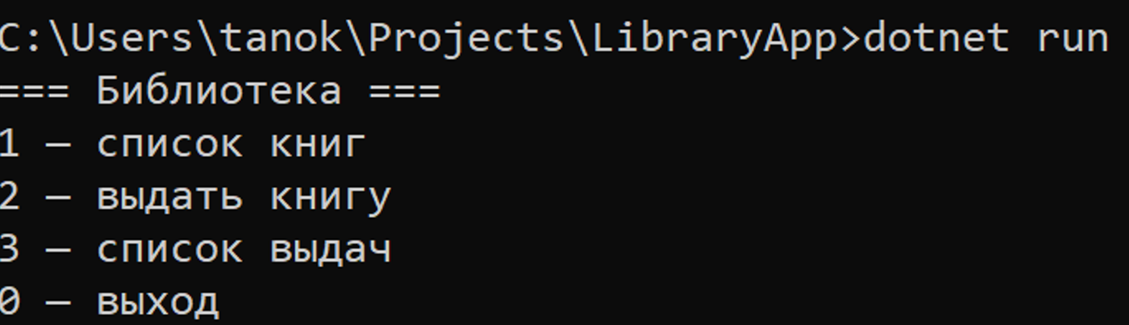Рисунок 1 — Главное меню программы

Главное меню содержит четыре пункта:
— 1 — список книг;
— 2 — выдать книгу;
— 3 — список выдач;
— 0 — выход.
Для выбора действия необходимо ввести соответствующую цифру и нажать клавишу Enter.

3.2. Просмотр списка книг
Для просмотра списка всех книг, зарегистрированных в библиотеке, необходимо в главном меню ввести цифру 1 и нажать Enter.
На экран будет выведен список книг в формате:
[Id] Название — Автор (выдана/доступна)
Пример вывода программы:
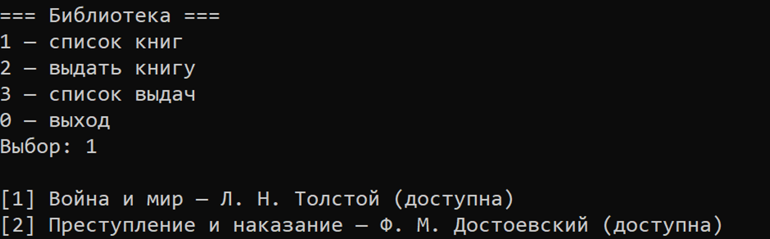Рисунок 2 — Список книг

В квадратных скобках указан уникальный идентификатор книги, далее — название, автор и текущее состояние (доступна или выдана читателю).

3.3. Выдача книги читателю
Для выдачи книги читателю необходимо в главном меню ввести цифру 2 и нажать Enter.
Программа последовательно запросит:
— идентификатор книги (Id книги);
— идентификатор читателя (Id читателя).
После ввода обоих значений программа выполнит проверку и, если книга доступна и читатель существует, зарегистрирует выдачу.
Пример успешной выдачи:
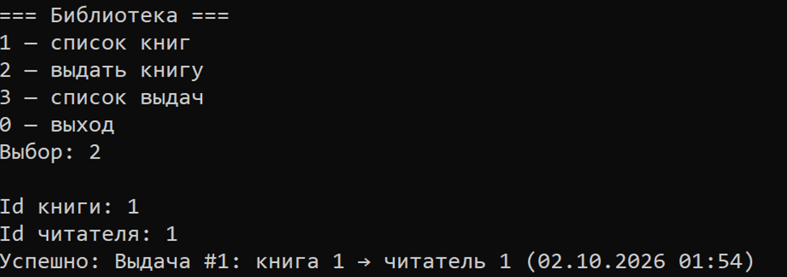Рисунок 3 — Успешная выдача книги

После успешной операции на экран выводится сообщение вида:
Успешно: Выдача #1: книга 1 → читатель 1 (дата и время)

3.4. Просмотр истории выдач
Для просмотра всех зарегистрированных выдач необходимо в главном меню ввести цифру 3 и нажать Enter.
На экран будет выведен список всех записей о выдачах в формате:
Выдача #Id: книга BookId → читатель ReaderId (дата и время)
Пример вывода:
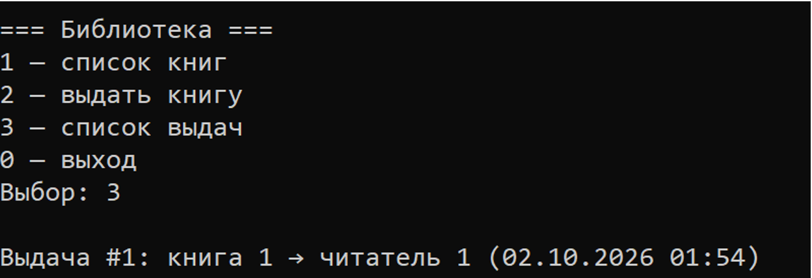Рисунок 4 — История выдач

3.5. Выход из программы
Для завершения работы программы необходимо в главном меню ввести цифру 0 и нажать Enter. Программа корректно завершит работу.

4. СООБЩЕНИЯ ПРОГРАММЫ

В процессе работы программа может выводить следующие сообщения.

4.1. Сообщения об успешных операциях:
— «Успешно: Выдача #N: книга X → читатель Y (дата время)» — книга успешно выдана читателю.

4.2. Сообщения об ошибках:
№ | Сообщение | Причина
1 | Успешно: Выдача #N: книга X → читатель Y | Книга успешно выдана
2 | Ошибка: Книга с Id=N не найдена | Книги с таким Id нет в базе
3 | Ошибка: Читатель с Id=N не найден | Читателя с таким Id нет в базе
4 | Ошибка: Книга "Название" уже выдана | Книга уже у другого читателя
5 | Ошибка: Введено некорректное значение | Пользователь ввёл не число
6 | Неизвестная команда | Введена цифра, которой нет в меню

Пример сообщения об ошибке «книга уже выдана»:
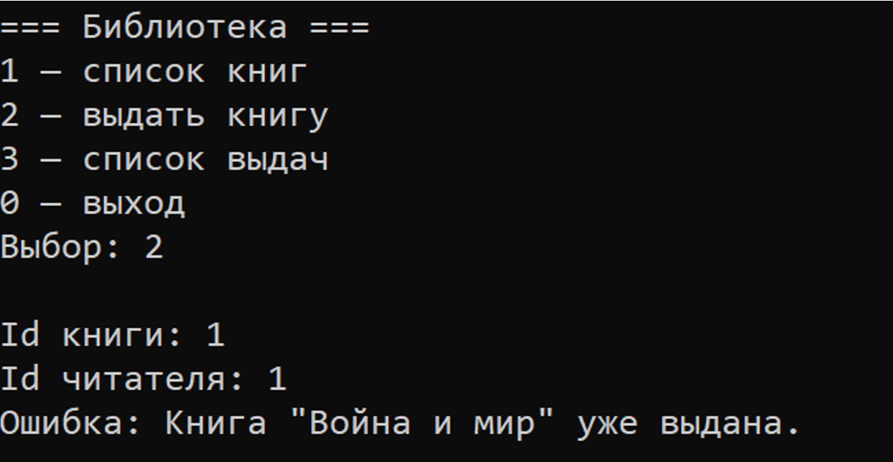Рисунок 5 — Сообщение «книга уже выдана»

Пример сообщения об ошибке «книга не найдена»:
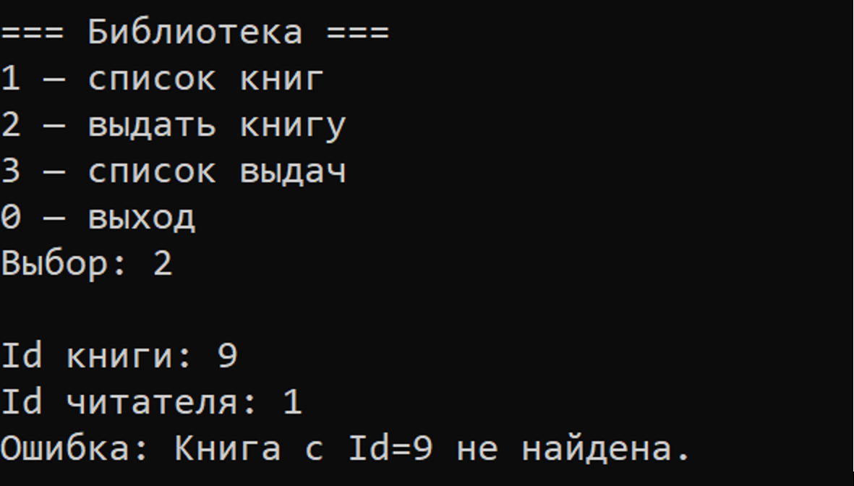Рисунок 6 — Сообщение «книга не найдена»

5. АВАРИЙНЫЕ СИТУАЦИИ

5.1. При вводе некорректных данных (например, текста вместо числа) программа выводит сообщение об ошибке и продолжает работу, не завершаясь аварийно.

5.2. При попытке выдать уже выданную книгу программа выводит соответствующее сообщение и возвращает пользователя в главное меню.

5.3. При попытке обратиться к несуществующей книге или читателю программа выводит сообщение об ошибке и возвращает пользователя в главное меню.

5.4. Для восстановления после любой ошибки достаточно ввести корректные данные при следующем запросе. Перезапуск программы не требуется.

КОНЕЦ ДОКУМЕНТА

